内蒙古自治区人民政府关于废止和宣布

失效部分行政规范性文件的通知

内政发〔2024〕20号

各盟行政公署、市人民政府，自治区各委、办、厅、局，各大企业、事业单位：

现将《内蒙古自治区人民政府废止和宣布失效行政规范性文件目录》印发给你们，纳入目录的行政规范性文件自本通知印发之日起停止执行，不再作为行政管理的依据。各地区各部门单位要对出台的相关行政规范性文件及时清理，做好政策衔接。

2024年7月16日

（此件公开发布）

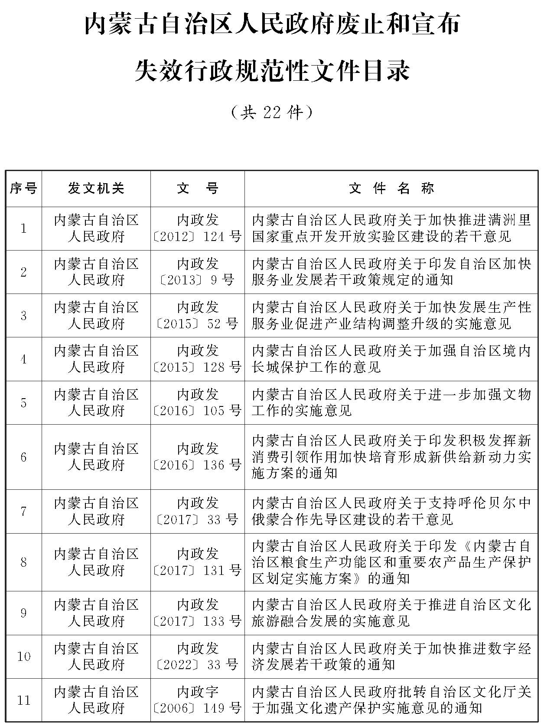

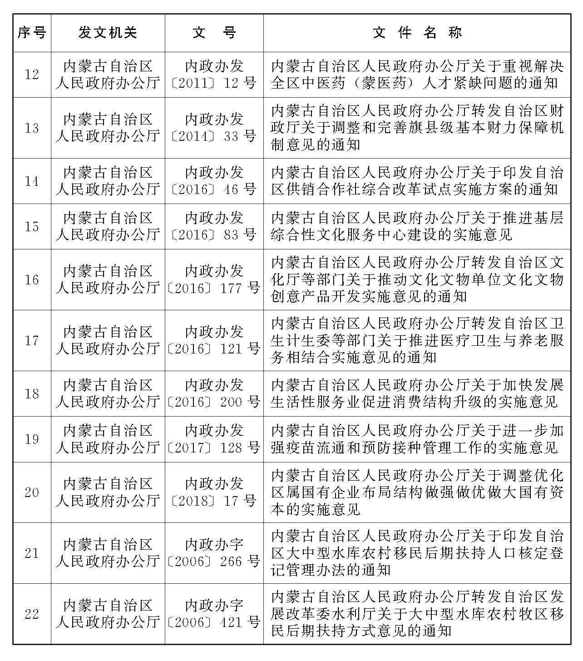

|  |
| --- |
| 抄送：自治区党委各部门，内蒙古军区，武警内蒙古总队。  自治区人大常委会办公厅、政协办公厅，自治区高级人民法院，检察院。  各人民团体，新闻单位。 |
| 内蒙古自治区人民政府办公厅文电处 2024年7月16日印发 |

C:\Users\Administrator.WIN-OVGUSULTFN3\Desktop\NZF20.jpgNZF20